Praktikum 1

Lisa Obermaier, Simon Thum

* 1. FragmentShaderPassthough.glsl Vs. FragmentShaderBewMit.glsl

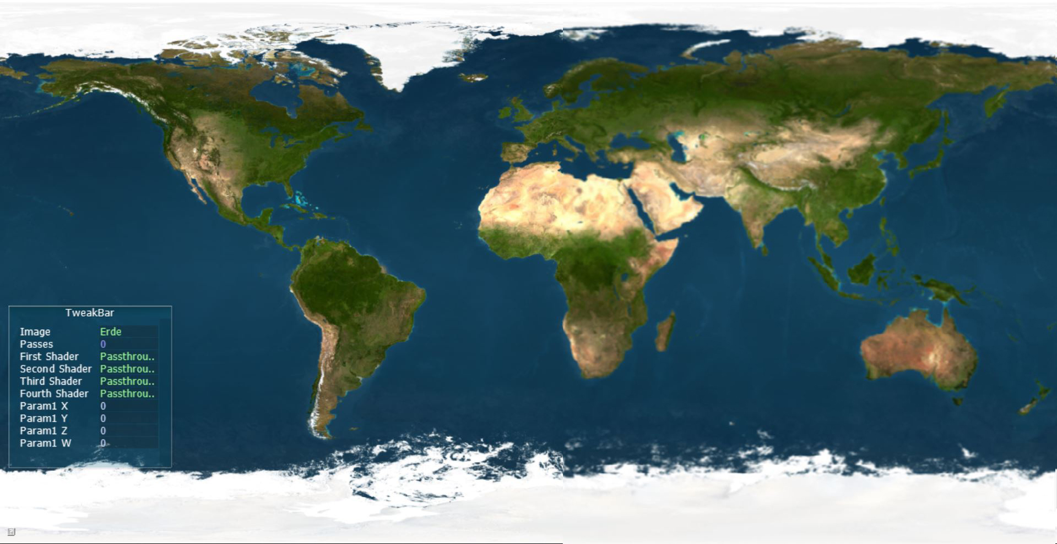

Der Passthrough-Filter gibt lediglich den aktuellen Pixel wieder, er verursacht also keine Veränderung:

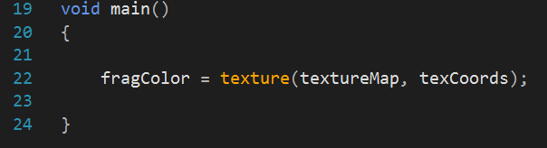

Der Bewegte-Mittelwert-Filter dagegen durchläuft ein neun-elementiges Array, addiert die Farbwerte und gibt dem aktuellen Pixel den berechneten Mittelwert aller neun Pixel.

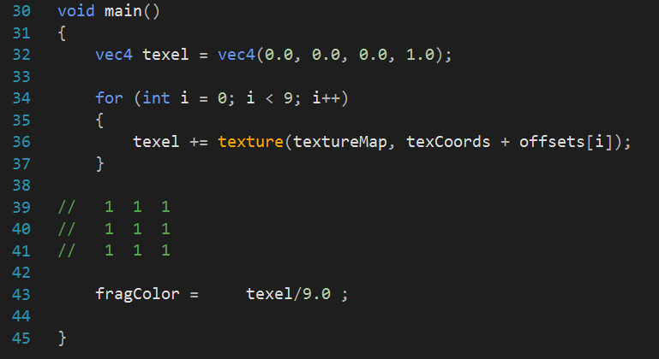

* 1. Weitere Filter

1. FragmenShaderBrightness_Contrast.glsl

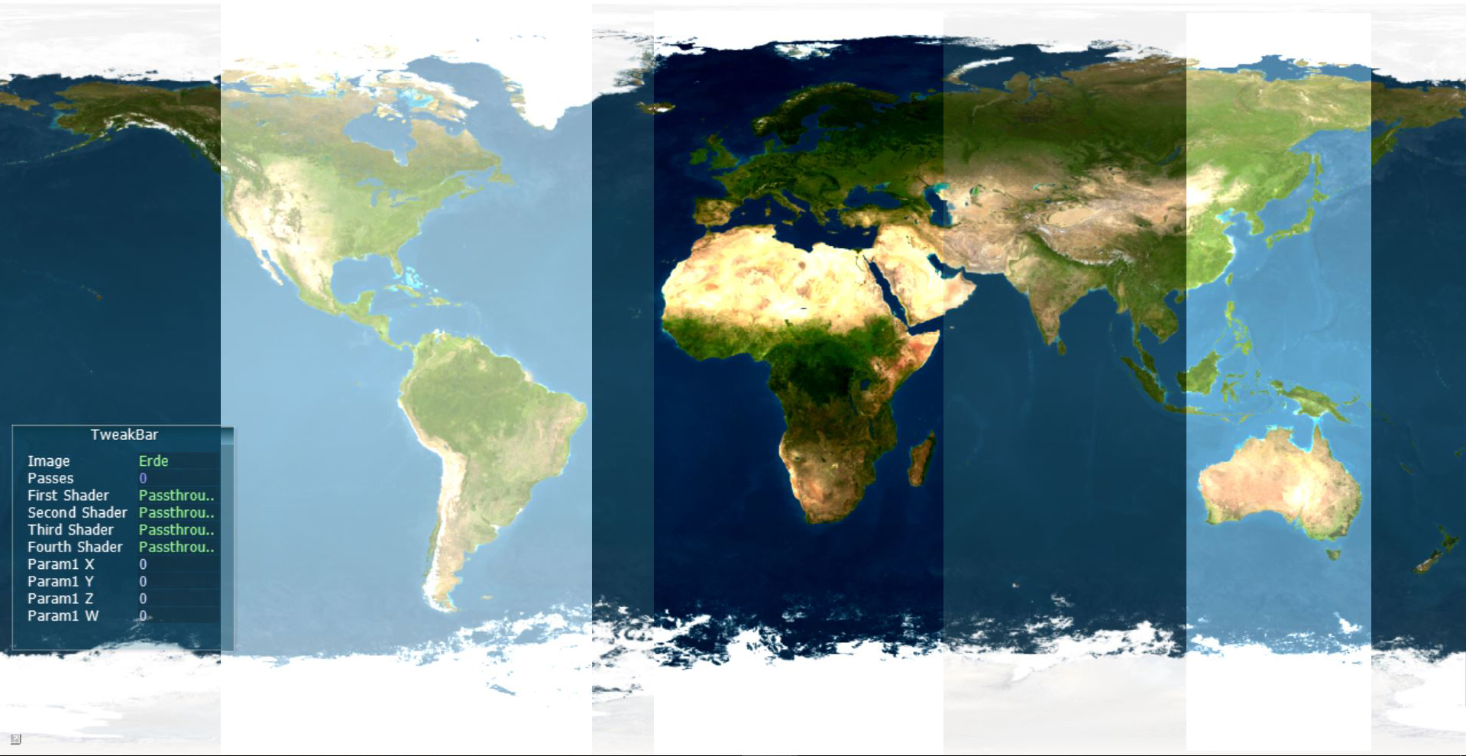

Um Brightness und Color zu modifizieren, müssen zwei Parameter veränderbar sein. param1[0] ist für die Helligkeit und param1[1] für den Kontrast verantwortlich. Zunächst wird die Darstellung des Pixels verschoben, anschließend der Kontrast multipliziert, dann die Helligkeit addiert und zuletzt die anfängliche Verschiebung wieder zurückgesetzt. Um den richtigen Alpha-Wert zu setzen, wird dieser vor den Operationen zwischengespeichert.

Im oben abgebildeten Bild ist Amerika mit modifizierter Helligkeit, Europa und Afrika mit modifiziertem Kontrast und Australien mit kombinierter Modifikation abgebildet.

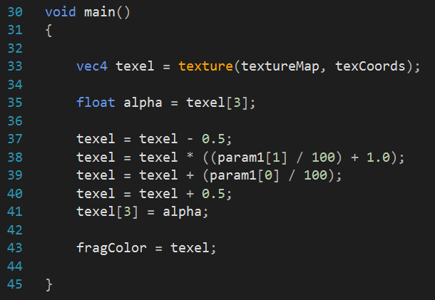

1. FragmentShaderGauß3x3.glsl

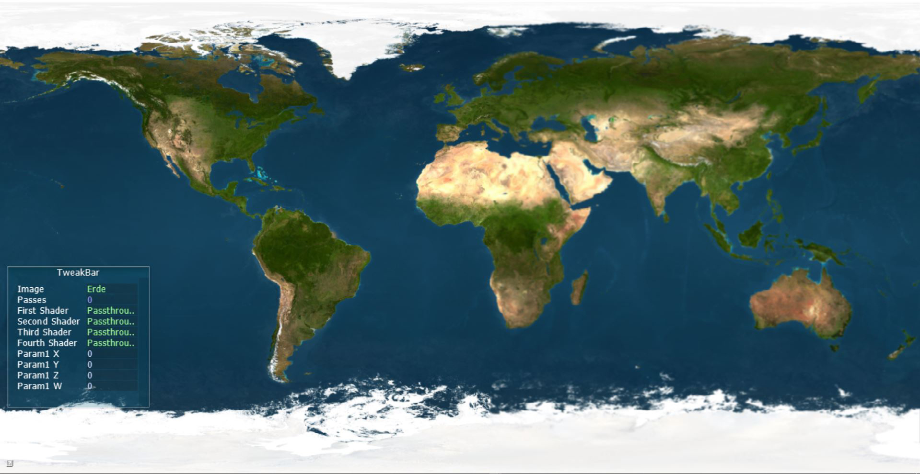

Um den Gauß-Tiefpass-Filter zu realisieren, verwenden wir eine entsprechende Formel für den Filter, die mit x und y aus dem Vektor und einem modifizierbaren Sigma (in unserem Beispiel param1[0]) ein h berechnet, das mit dem aktuell betrachteten Pixel im texel für alle neun Iterationen addiert wird. Anschließend wird der texel-Wert durch die Summe der berechneten h’s geteilt, um einen Mittelwert in Abhängigkeit des eingestellten Sigmas zu erhalten.

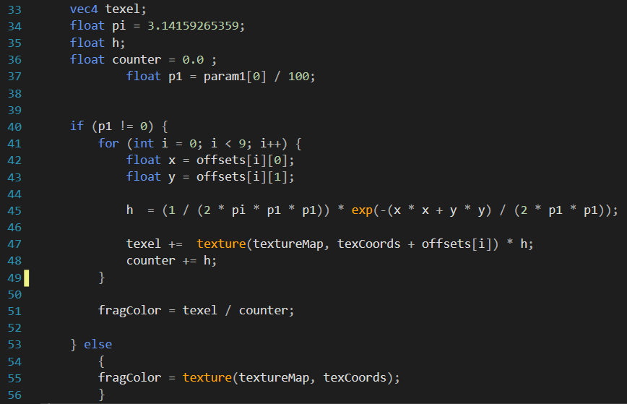

1. SegmentShaderGauß5x5.glsl